Информация о наличии мест бесплатного проведения культурного досуга населения в Сабинском муниципальном районе
№  п/п | Наименования | Адрес  местонахождения | Режим работы | Фото
1 | Набережная «Ямьле Саба» | Сабинский район, п.г.т. Б. Сабы,  ул. Г. Закирова | Круглосуточно | 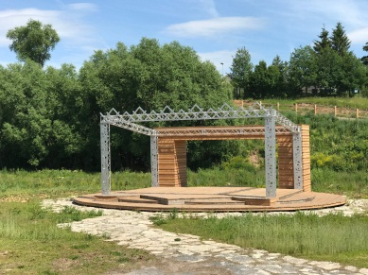  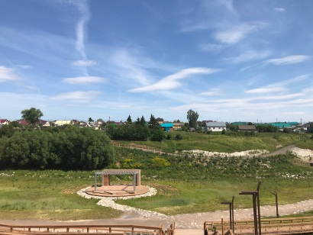  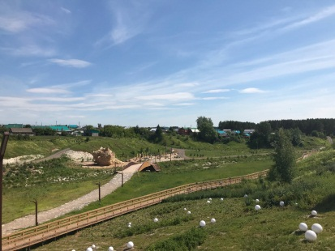  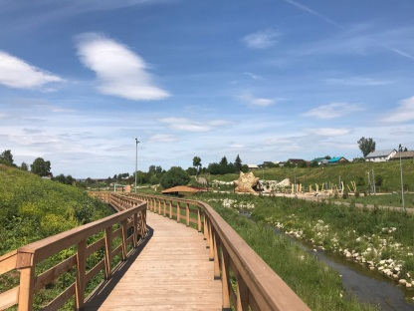  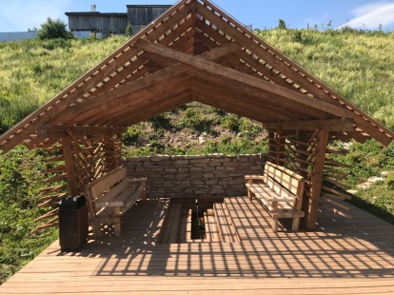
2 | Парк отдыха по улице Тукая | Сабинский район, п.г.т. Б. Сабы,  ул. Тукая | 8.00-24.00 час | 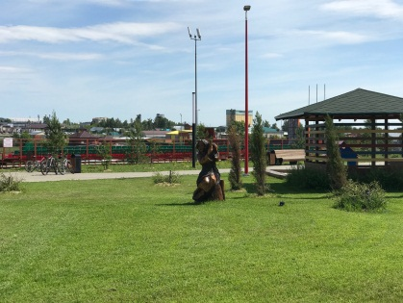  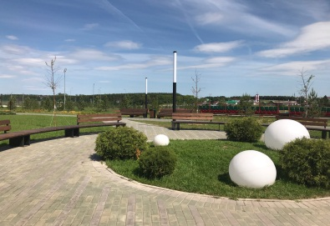  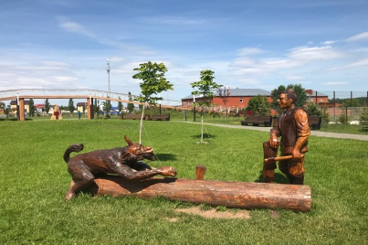  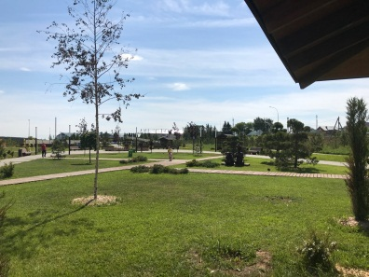  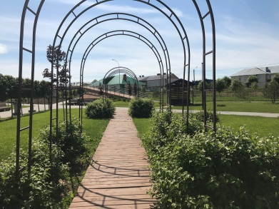  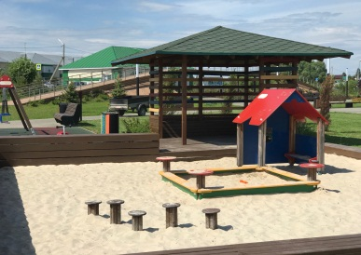
3 | Центральная площадь | Сабинский район, п.г.т. Б. Сабы,  ул. З. Юсупова | Круглосуточно | 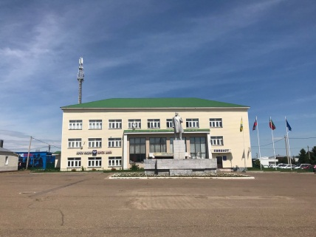  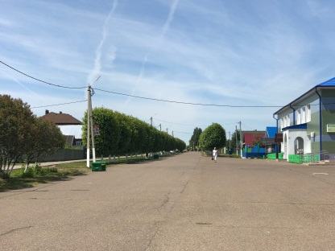  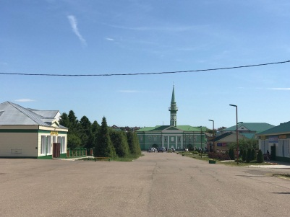
4 | Парк Победы | Сабинский район, с.Шемордан  ул. Лермонтова | 10.00 ч.-22.00 ч. | 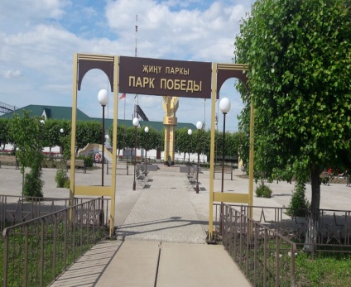  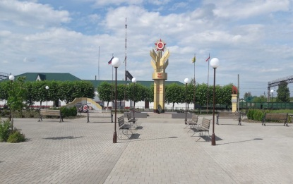  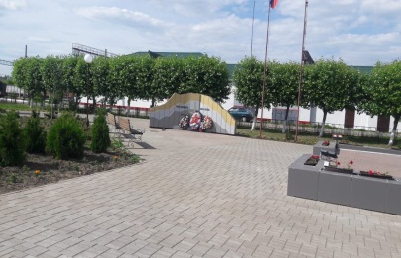  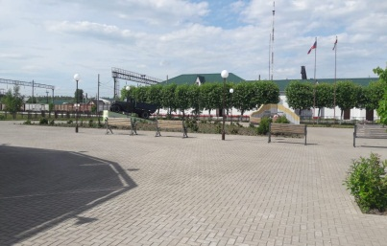  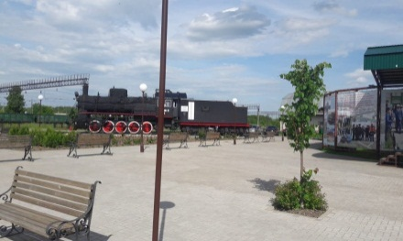
5 | Районный краеведческий музей | 422060, РТ, Сабинский район,  пгт. Богатые Сабы, ул. Закир Юсупова, д. 47.  Телефон 8(84362)2-38-35  saba-museum@mail.ru | 8.00 ч. -16.42 ч.  Перерыв на обед  11.30 ч. до 13.00 ч. | 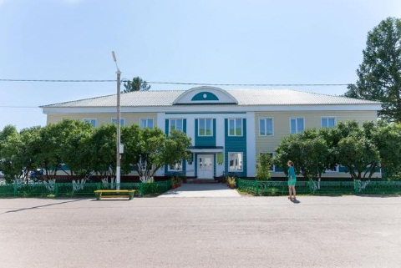  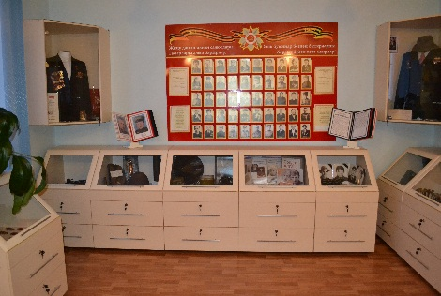  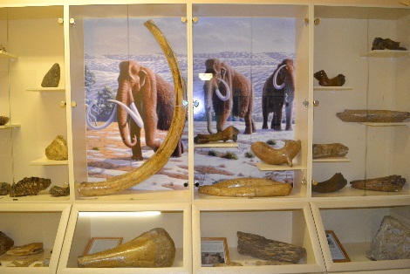
6 | Музей истории Сабинского лесного хозяйства | 422062, РТ, Сабинский район,  п. Лесхоз, ул. Кукморская, д. 14. | 8.00ч. -16.42 ч.  Перерыв на обед  11.30 ч. до 13.00 ч. | 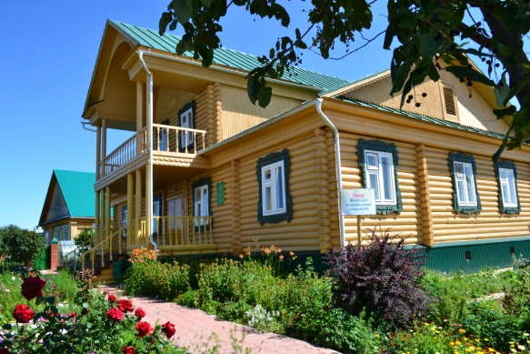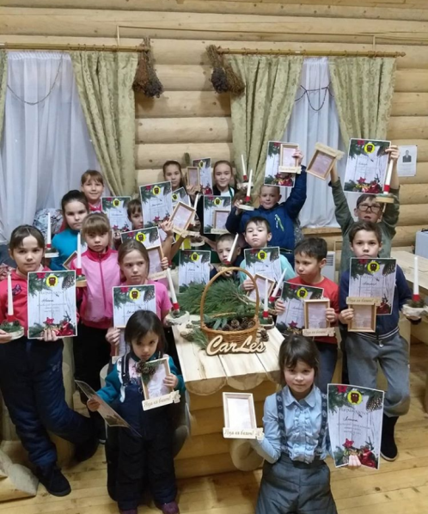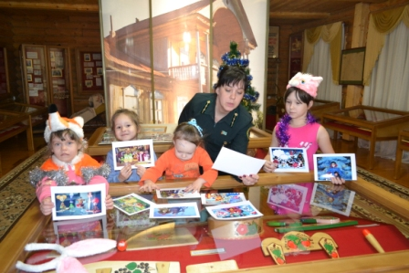
7 | Комната музей колокольчиков при Лесхозском СДК | 422062, РТ, Сабинский район,  п. Лесхоз, ул Детсадовская, д.26 | 13.00-17.00  18.00-22.00  Понедельник - выходной | 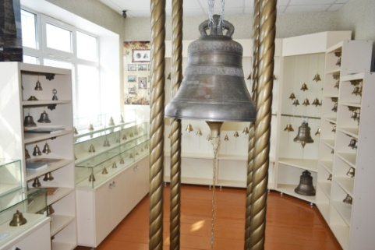
8 | МБУ «Сабинская ЦБС» (Районная библиотека им. Абрара Каримуллина)  “Летний читальный зал” | 422060 РТ, Сабинский р-н, пгт. Б.Сабы, ул. З.Юсупова д. 47 | Вторник, четверг каждого месяца (июнь,июль, август)  с 10.00-11.00ч. и с 15.00-16.00ч. | 